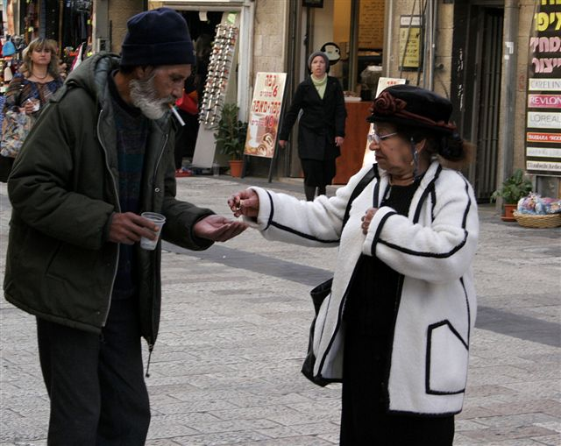
יד לנזקק
יש אלפי אנשים שזקוקים לעזרה, והם מקבלים אותה מהזולת. מתי הממשלה תעזור לעניים במקום העמותות? נלקח מהאתר http://www.bac.org.il

